
UNIVERSIDADE DO VALE DO ITAJAÍ
ESCOLA POLITÉCNICA
CURSO DE CIÊNCIA DA COMPUTAÇÃO

Trabalho de banco de dados
M3

por

Derick Kunz

Professor: Maurício Freitas

Itajaí (SC), dezembro 2025

Sumário
Este trabalho espera trazer uma solução simples e robusta para gerenciar anotações feitas por distintos usuários em formato de API, permitindo qualquer aplicação a consumir os dados da API de forma simples e direta para poder customizar a experiência do usuário com a sua aplicação.
A parte de sistema se resume a uma simples API RESTful conectada em um banco de dados MySQL com o intuito de registrar e manipular informações de usuários e notas vinculadas aos usuários.
A instância de banco de dados MySQL está sendo executada dentro de um contêiner Docker, isso é facilitado por conta do arquivo “compose.yaml” que já possui todas as configurações para o banco de dados já ser utilizado assim que for inicializado, dependendo apenas na inicialização manual com a inserção das tabelas via arquivo “init_db.sql”.
A API é programada em python utilizando um ambiente virtual venv do python para isolar o ambiente de execução, existe o arquivo “run.sh” que automaticamente cria o ambiente virtual, se conecta a ele, então instala os pacotes necessários para a aplicação funcionar e por fim roda o arquivo “main.py” (no modo debug) para inicializar a API.
No projeto também constam as imagens de diagrama do banco de dados dentro da pasta “diagramas”, junto com um arquivo de projeto do BrModelo para poder visualizar o DER (Diagrama Entidade Relacionamento) e manipulá-lo.
Também foi adicionado no projeto dois arquivos extras, um contendo o link para acessá-lo no GitHub, e outro contendo uma base de testes da API exportada do Insomnia, sendo possível importar com todos os endpoints, métodos e payloads utilizados nesta API.
Este arquivo “trabalhoM3” consta dentro do projeto, e tem como intuito ser a avalição final da matéria Banco de Dados I dentro do curso de Ciência da Computação na Univali.

Definição

Problema: Com o passar do tempo a informação tende a ser mais rápida e massiva, as pessoas no seu dia a dia executam diversas tarefas, desde coisas mais simples como alimentar o cachorro ou botar o lixo para fora até deveres complexos dentro de seus trabalhos como reuniões e entrega de projetos, onde gravar os afazeres apenas na cabeça não é uma tarefa fácil.

Solução: Uma API que possibilita criar, deletar e modificar notas de diferentes categorias e urgências. Com as tarefas e lembretes centralizados em apenas um lugar é possível manter um controle mais preciso do dia a dia e não esquecer do que é mais importante.

Projeto Conceitual

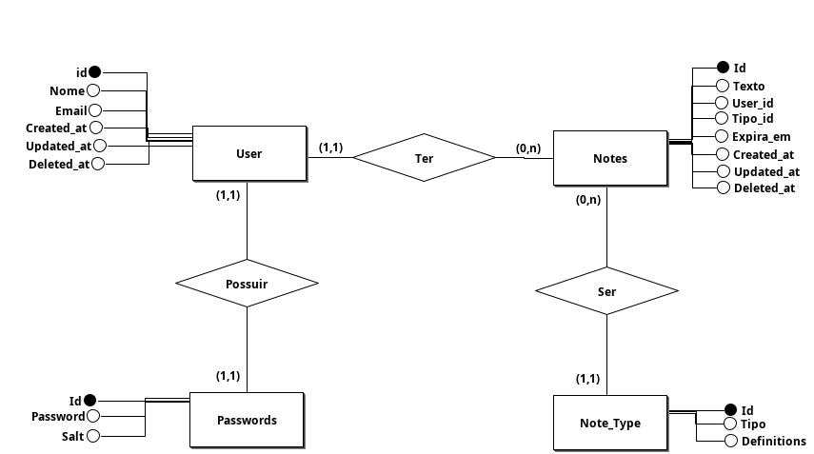

Projeto Lógico

users(id, nome, email_id, created_at, updated_at, deleted_at)
email(id, email)
passwords(user_id, password, salt)
notes(id, texto, user_id, tipo_id, expira_em, created_at, updated_at, deleted_at)
note_type(id, tipo, definitions_id)
definitions(id, definition)

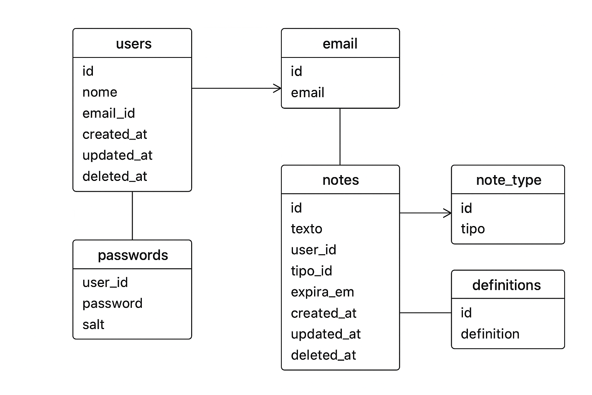

Projeto Físico

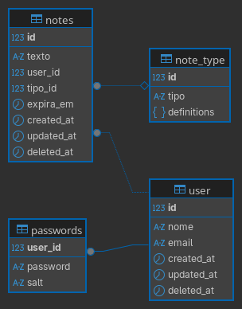

create table user(
id int not null primary key auto_increment,
nome varchar(255) not null,
email varchar(320) not null unique,
created_at datetime default now(),
updated_at datetime default now() on update now(),
deleted_at datetime,
);

create table passwords(
user_id int not null unique
,password varchar(256) not null
,salt varchar(32)
,foreign key(user_id) references user(id)
);

create table note_type
(
id int not null primary key
,tipo varchar(64) not null
,definitions json
);

create table notes(
id int not null primary key auto_increment,
texto text,
user_id int not null,
tipo_id int,
expira_em datetime,
created_at datetime default now(),
updated_at datetime default now() on update now(),
deleted_at datetime,
foreign key(user_id) references user(id),
foreign key(tipo_id) references note_type(id)
);

-- insert pra popular um mockup

insert into note_type(id, tipo, definitions)
values
(1, 'Urgente', '{"color":"yellow", "text":"bold"}'),
(2, 'Normal', null),
(3, 'Temporária', '{"color":"orange"}');

insert into user(id, nome, email)
values(1, 'usuario_teste', 'usuario.teste@teste.com');

-- senha = teste
-- salt = 12345678
insert into passwords(user_id, password, salt)
values(1, '1c29b697e5a2ca8f1d092097a4a3f0017d3d54e21064e69d191f07aa1807b174', '12345678');

insert into notes(id, texto, user_id, tipo_id)
values(1, 'teste', 1, 1);

